وزارة الثقافة بالمملكة العربيّة السّعوديّة
هيئة الفنون البصريّة

مشروع بدايات الفن السّعودي الحديث

توثيق التراث الثقافي
عمل فني - إبراهيم بوقس

رمز الأصل: مادّي منقول AR073_Bugis_ARW016

نص: د. خليل قويعة
مصدر الصورة: مؤسسة حافظ، جدّة، السّنة 2025
إصدار الجذاذة: مؤسسة حافظ، جدّة، السّنة 2025

إشعار استخدام: الصّورة المُرفَقة في هذا التّقرير؛ لغرض التّوثيق والتّحليل فقط، ولا يجوز نشرها أو بيعها إلّا بعد الحصول على إذنٍ خطّيٍّ رسميٍّ من أصحاب حقوق النّشر؛ فإنّ جميع حقوق إعادة إنتاج هذا المحتوى محفوظة لأصحاب حقوق النّشر، وجميع الحقوق المتعلّقة بالعمل الفنّيّ الأصلّيّ محفوظة للمالك الأصليّ لحقوق النّشر.

وقد بذل المؤلّفون أقصى جهدٍ؛ لضمان دقّة المعلومات الواردة في هذا المستند؛ وعليهِ لا يتحمّلون ولا يقرّون بأيّ مسؤوليّة تجاه أيّ طرفٍ عن أيّ خسارة أو ضرر أو خلل قد ينشأ نتيجة أخطاء أو سهو ناتجٍ عن الإهمال أو الحوادث أو أيّ سبب آخر.

رمز الأصل: مادّي منقول AR073_Bugis_ARW016

- بيانات عامّة (الوصف الشكلي للأصل)

- مكان وجود الأصل: مقتنيات وزارة الثقافة، الرياض، المملكة العربية السعوديّة
- اسم الفنّان: إبراهيم بوقس
- نوع العمل: لوحة

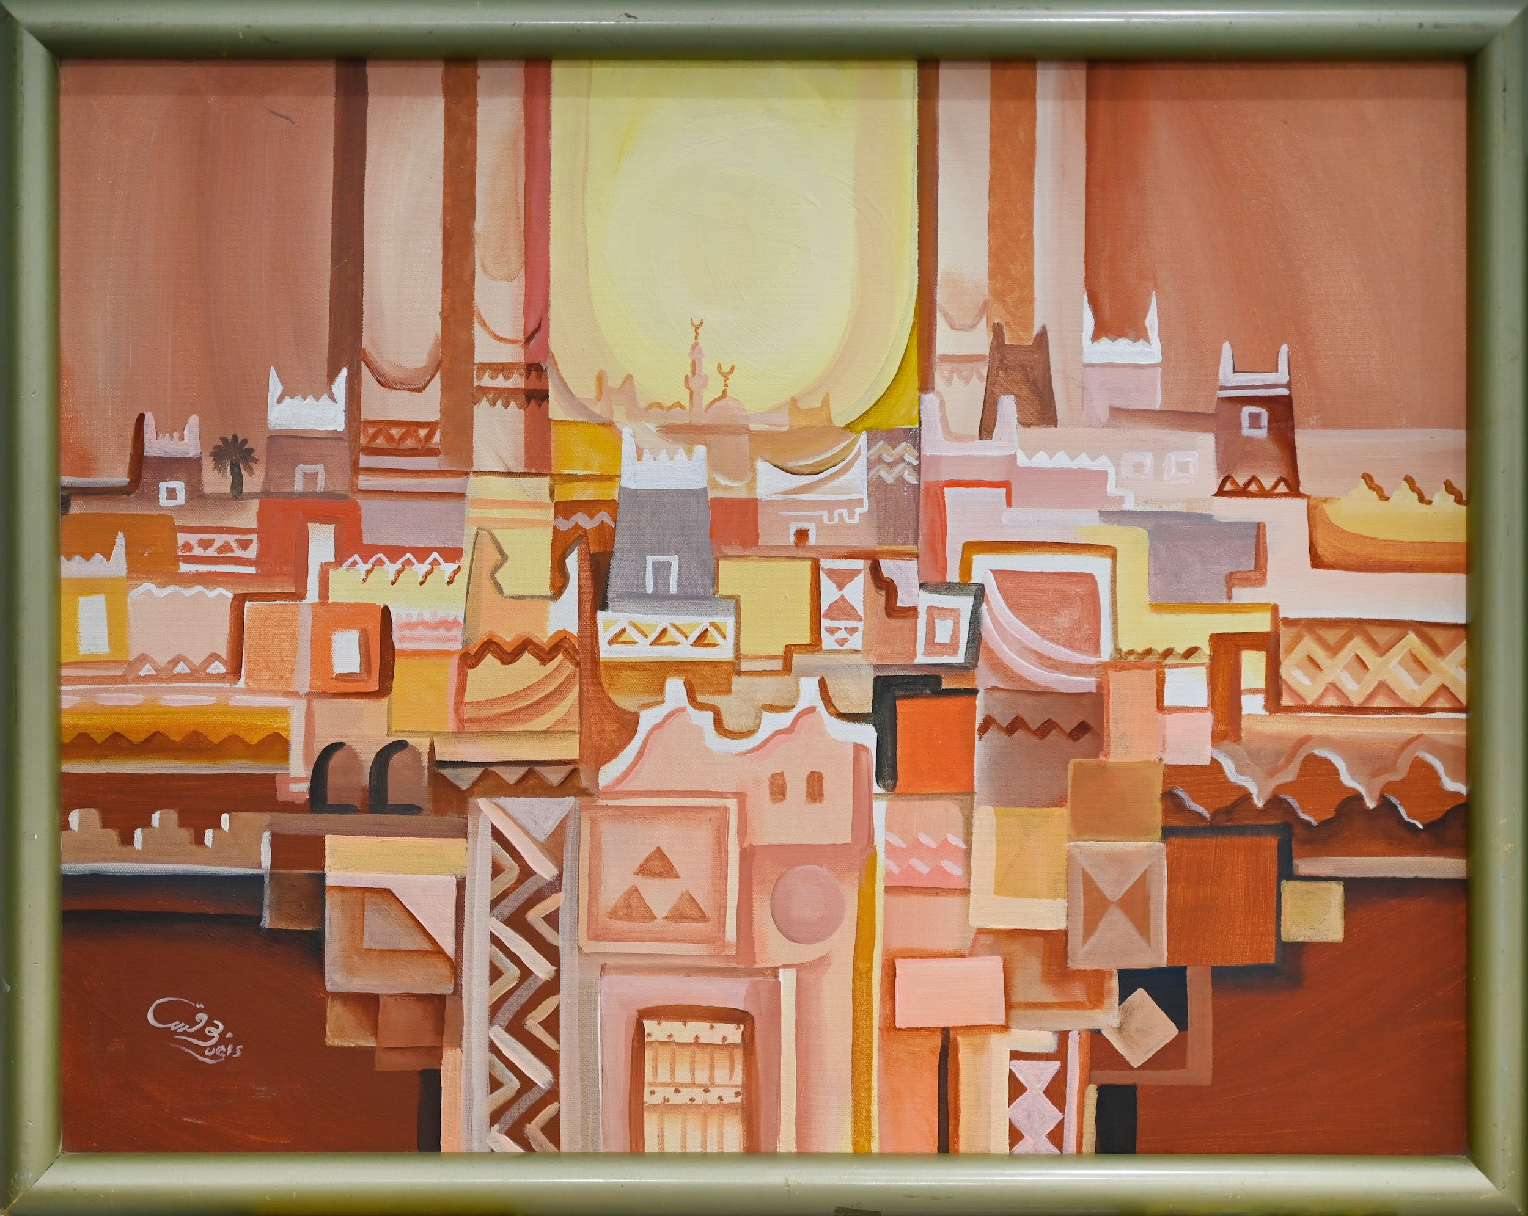

- عنوان العمل (العنوان الشائع): مباني
- التقنية (التقنية الفنيّة المعتمدة والخامة): أكريليك على قماش
- سنة الإنجاز (تاريخ الأصل): أوائل الثمانينيات الميلادية
- المقاسات، بحساب السنتمتر: 55/71 سم
- ممضاة

- سيرة ذاتيّة (مسيرة الفنّان)
إبراهيم بوقس (1953، مكّة المكرّمة)
- الخبرات الفنيّة: توزّعت اهتمامات الفنان إبراهيم بوقس بين أساليب فنيّ مختلفة، كالتجريدية والتعبيرية والرّمزية والتكعيبية والواقعية والسوريالية مراوحا بينها بمقادير متفاوتة. فتمثّل المعمار ذهنيًّا ورسمه في أعمال تشكيلية، وخصوصا الأشكال المعمارية لمكّة المكرّمة التي أثّرت روحانيًّا في خياراته التشكيلية.
ولقد نوّع بوقس في اختياره للمواد الخامة والألوان على نحوٍ أخرج بمقتضاه التآلف بين المعمار والنخيل أو بين المسجد ومحيطه الشعبي والمعماري.
- الخبرات الأساسيّة:
- 1977م، بكالوريوس إدارة الأعمال، كلية الاقتصاد، جامعة الملك عبد العزيز، جدّة. وشارك عام 1997م في دورات تخصص في الفنون التشكيلية والجرافيك بـالمركز العالمي للجرافيك، جامعة سانتياغو، إسبانيا.
- أصبح بداية من عام 1980م مشاركا في معارض محلية من خلال المعرض الجماعي الرابع، جمعية الثقافة والفنون، جدّة. وأخرى خارجية بفرنسا، اسبانيا، سويسرا، بريطانيا، تركيا، الجزائر، مصر، لبنان، عمان، الإمارات، الكويت، التشيك.
وفي عام 1992م حصل بوقس على المركز الثاني في مسابقة الخطوط الجوية السعودية، وميدالية جدة للفنون وغير ذلك…
- المدخل العام (التحليل السّياقي)
شرع الفنان إبراهيم بوقس في تأسيس مسيرته الفنيّة، منذ أواخر السّبعينات، انطلاقا من معاشرته للمشاهد اليوميّة في البيئة المحليّة وتحويلها إلى لغة بصريّة داخل اللوحة. ومن ذلك مشاهد السّفن في البحر والتراكيب المعماريّة. فهو لا يأخذ من المواضيع البيئيّة والتراثيّة إلاّ تلك التي تقبل الخضوع إلى عمليّة اختزاليّة هندسيّة لتصبح نظاما لعلامات بصريّة شبه تجريديّة.
فسواء تعلّق الأمر بتركيبة الأشرعة في عرض البحر أو ببنية معمارية قديمة من التراث الحجازي أو النّجدي أو الخليجي عامّة، فإنّ عناصر المشهد تتحوّل إلى علامات شكليّة وتكوينيّة متناسجة في إطار فضاء فني مترامي الأطراف.
وبهذا المسار، ينخرط بوقس في التّوجهات البنائيّة التي طبعت بدايات الفن التشكيلي السعودي الحديث وقد أفضى بعضها إلى أسلوب تكعيبي، كما أفضى البعض الآخر إلى بنائيّة هندسيّة تستثمر في نظام المفردات وتتوق هي الأخرى إلى التجريد. وليست لوحات الفنان في بداية الثمانينات وبعدها إلاّ شكلا إبداعيّا لهذا التّوجّه الثاني.

- العمل (التقديم والوصف)
تقوم اللوحة على تركيبة ممتدّة من العلامات المستمدّة من القاموس المعماري التراثي السعودي ذي الألوان الترابية والطينيّة الأقرب إلى الخامات الطبيعيّة. إذ نسّق الفنان بين الأفاريز والنّوافذ والأبواب والوحدات الزّخرفيّة مثل المثلّثات والقِباب والأقواس والمآذن والحواشي البيضاء، التي اعتدنا وجودها في أطراف المعمار كما في الحصون والقلاع والدّيار، سواء بنجد القديمة أو بأبها في العمارة الجنوبيّة... ولقد أعاد بوقس تركيب هذه العناصر والوحدات في نظامين متقاطعين، الأفقي والعمودي، مستفيدا، أوّلا، من المخيّلة المعماريّة الشعبيّة في ابتكار المفردات وتناسلها من بعضها في إيقاع متناسق العناصر، وثانيا، من المخيّلة التشكيليّة الحديثة في عمليّة تحويل هذه الوحدات إلى محرّضات للإنشاء التشكيلي الخالص، بعيدا عن الرّهان الوظيفي الذي يحدّد اختيارات المعماريّين.
كما فصّل الفنان ألوان المعمار في فُوَيرقات متنوّعة ما بين الأصفر الترابي والبني الطيني والبرتقالي، فحصل على نسيج ثري من ألوان الأرض الدّافئة. وفي هذا السياق البنائي، اعتمد بوقس على علاقات القوّة في الرّبط بين الوحدات المعماريّة والزخرفيّة، حيث يتجاور الفاتح مع الدّاكن، المكثّف مع المضيء، حتى يقع تنشيط الحركة البصريّة الناشئة من هذه العلاقات الشكليّة التي تحوّلت إلى توتّرات ضوئيّة. بينما، وضع الفنان بهرة ضوئيّة في أعلى مركز اللوحة لخلق واحة ضوئيّة تتنفّس منها الرّؤية وتفتح التّكوين على أفق ممتدّ. هكذا، حوّل الفنان مفردات المعمار القديم إلى تكوين تشكيلي بنائي، ثمّ حوّل هذا التّكوين إلى مسرح من الأضواء التي يفضي بعضها إلى بعض.
- تحليل العمل (العناصر الأساسيّة)
مباني Buildings
الفضاء إنشائيّة متخيّلة وذهنيّة، كما في الرّسم والهندسة، بينما المكان تاريخيّ معيش. وقد قدّم لنا الفن جسورا لعبور متبادل بين هذا وذاك. فقد تنطلق الصّورة من المواقع التاريخيّة لإعادة توطينها جماليّا داخل فضاء اللوحة، فيما قد تنطلق أيضا من فضاءات متخيّلة قد تحيل إلى المكان الواقعي لإعادة قراءته إبداعيّا...
ويبيّن لنا هذا المثال في لوحة "مباني" مدى إبداعيّة التراث، من جهة أن الفنّان السعودي يتّجه إلى عمق الفن الحديث بمخزون جمالي من صميم التراث المعماري. وعلى هذا النّحو، يكون التراث قوّة دافعة إلى مواصلة إنشائيّة المكان التاريخي، من داخل الفضاء التشكيلي للوحة، رمزيّا. وهي معادلة جماليّة يخوضها إبراهيم بوقس بأسلوب خاص، كما خاضها الفنان عبد الله حماس، سنوات السّبعينات، من التراث إلى الحداثة ومن المكان المعيش إلى الفضاء المتخيّل ومن الواقع إلى الرّمز...
VI- حالة الأصل المادّية: جيّدة
VII- المخاطر الرّاهنة المحتملة : لا شيء

